实验1
成绩

专业班级 大数据221 学号 姓名 报告日期 2024.10.12

实验类型：●验证性实验 ○综合性实验 ○设计性实验
实验内容：
1.实现SDK 的安装与设置环境变量；
2.编写与编译一个简单的Java 源程序，在屏幕上输出”hello, java!”；
3.编写与编译一个简单的Java 源程序，声明并创建一个一维数组与二维数组，并且赋初值，最后在屏幕上输出。
实验步骤：
1、编写程序代码 。
2、调试程序并记录调试过程中出现的问题及修改程序的过程。
3、经反复调试后，运行程序并验证程序运行是否正确。
4、记录运行时的输入和输出。
实验报告：根据实验情况和结果撰写并递交实验报告。
实验报告：根据实验情况和结果撰写并递交实验报告。
实验任务的程序运行运行界面及运行结果：

实验总结：

每个实验任务程序代码：
- 实现SDK 的安装与设置环境变量

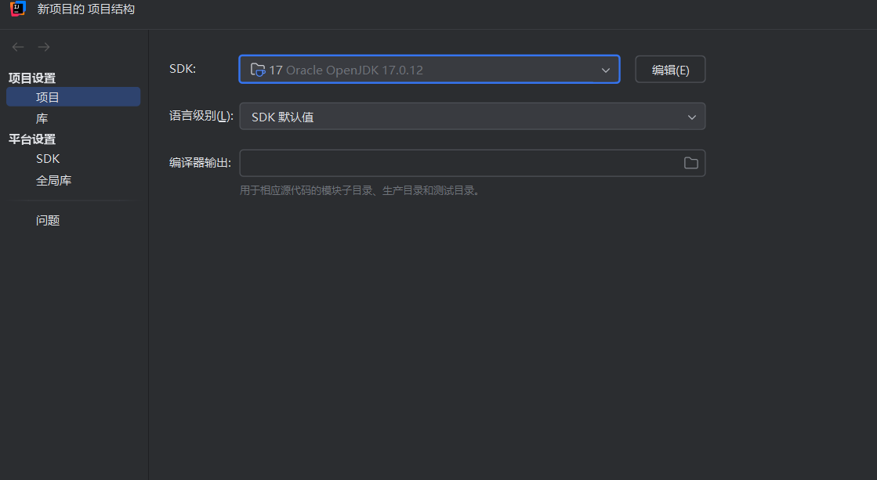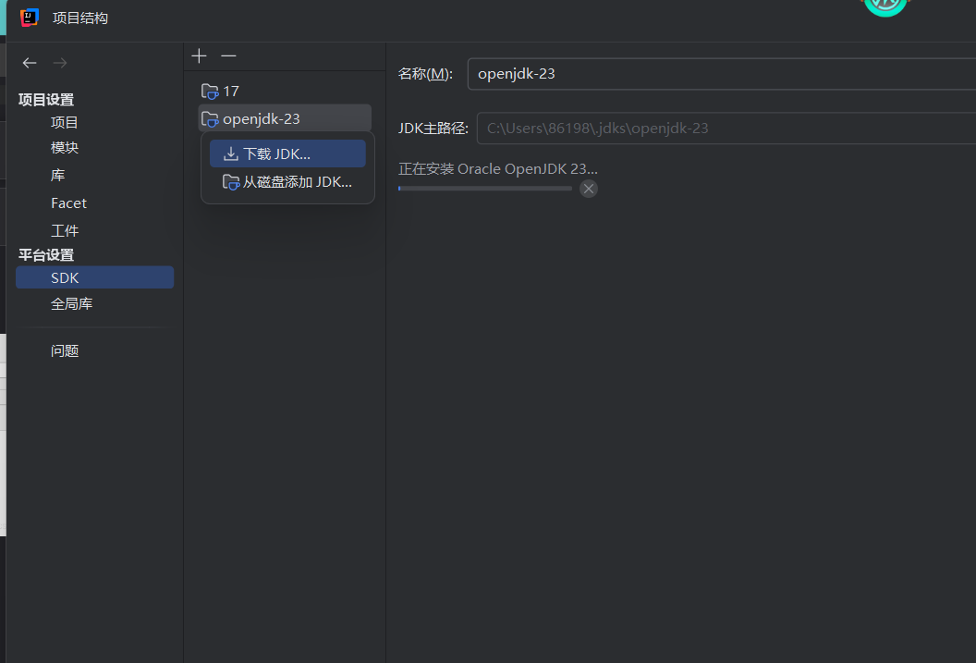

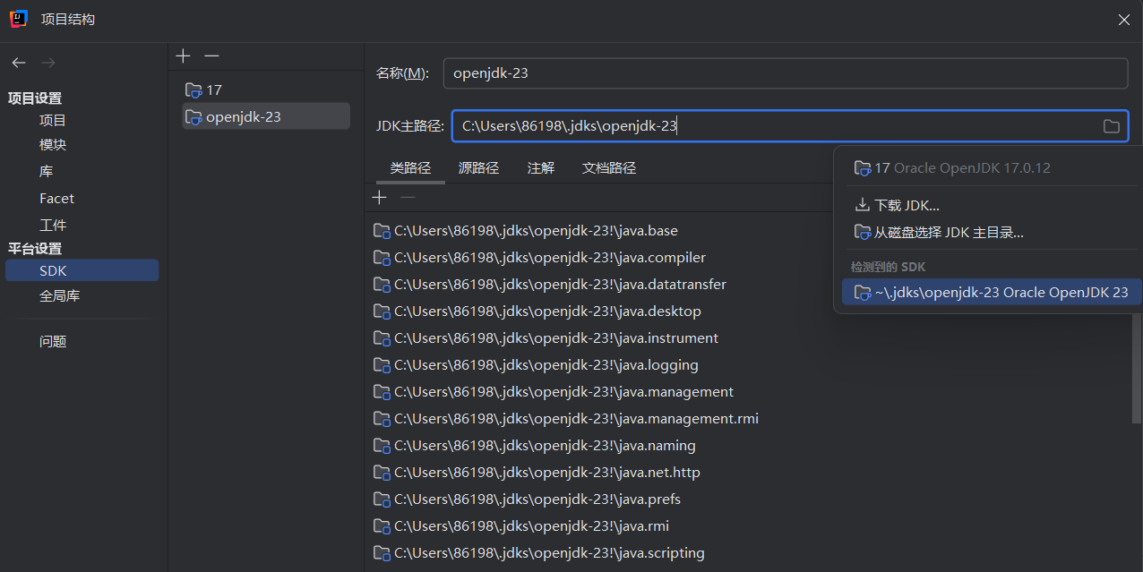

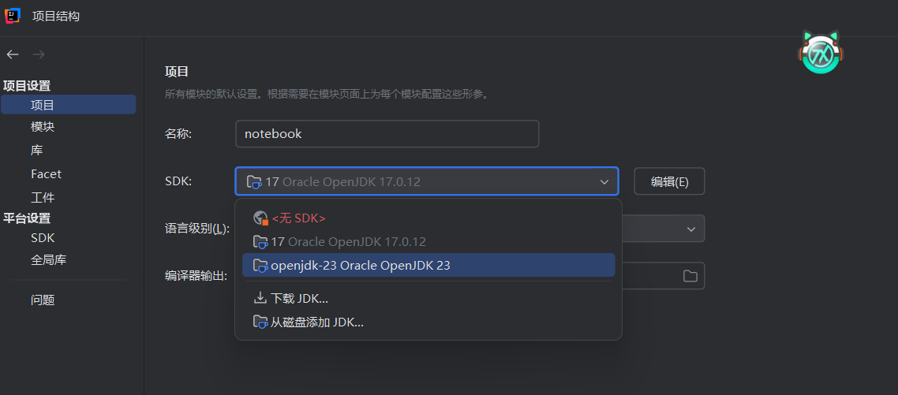

- 编写与编译一个简单的Java 源程序，在屏幕上输出”hello, java!”
结果：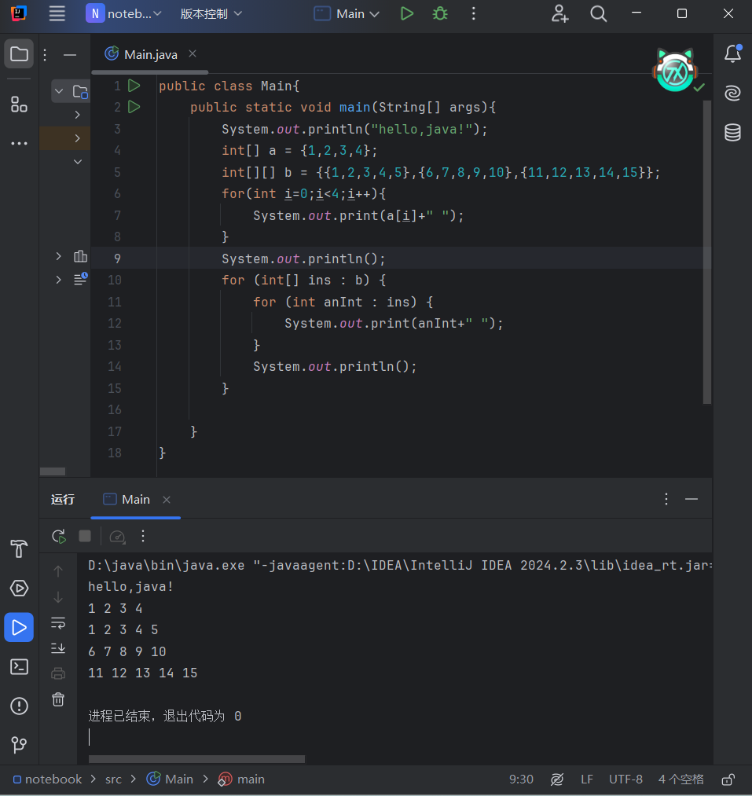

3.编写与编译一个简单的Java 源程序，声明并创建一个一维数组与二维数组，并且赋初值，最后在屏幕上输出。
4.实验总结
本次实验通过安装 JDK 并设置环境变量，成功配置了 Java 开发环境。编写并运行了简单的 Java 程序，首先实现了基础的字符串输出，熟悉了 Java 的基本语法结构。接着，通过创建一维和二维数组并赋值，了解了数组的定义和遍历。实验过程中，学会了如何使用命令行进行编译和运行，为后续的 Java 开发打下了坚实的基础。同时，深入理解了数组的概念及其在编程中的重要性，这对后续学习更复杂的数据结构和算法提供了良好的前期准备。
5.实验代码
public class Main{
public static void main(String[] args){
System.out.println("hello,java!");
int[] a = {1,2,3,4};
int[][] b = {{1,2,3,4,5},{6,7,8,9,10},{11,12,13,14,15}};
for(int i=0;i<4;i++){
System.out.print(a[i]+" ");
}
System.out.println();
for (int[] ins : b) {
for (int anInt : ins) {
System.out.print(anInt+" ");
}
System.out.println();
}
}
}

